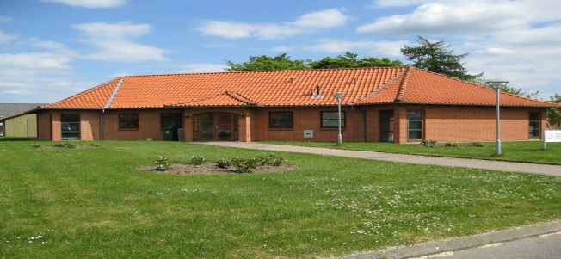
Himmerlands Lærerkreds,fraktion 4 Løgstørvej 14 A, 9600 Aars tlf. 9862-5001 mail: 152@dlf.org hj.side: www.kreds152.dk

Arrangementer for pensionerede medlemmer m. ledsager 2020

Bemærk!
- Tilmelding til arrangementerne skal ske til kredskontoret på tlf. 9862-5001 eller pr. mail 152@dlf.org
- Hvert arrangement skal betales for sig.
Indbetaling bedes foretaget til reg.nr. 9217 og kto.nr. 0001229400.
Påfør flg. v. indbetaling: FR4 og navn (f.eks. FR4 Jens Jensen).
- Lærerkalenderen for skoleåret 2020/21 kan afhentes på kredskontoret fra primo maj 2020 (så længe lager haves)

Grundet GDPR (persondataforordningen) sendes brochure og anden relevant information fra kredsen kun pr. mail/brev til dem, der har givet sit skriftlige samtykke til at modtage informationer fra kredsen. Brochuren med arrangementer kan ses på kredsens hjemmeside www.kreds152.dk (Særligt for pensionister).

Fordele ved at være medlem af DLF
Via nedenstående link kan du læse om fordelene ved at være medlem af DLF.
https://www.dlf.org/medlem/specielt-for-tillidsvalgte-og-saerlige-medlemsgrupper/pensionister/pensionister-medlemsfordele

Du kan bl.a. læse om: Ferie- og rekreationsophold. Feriehuse. Seniorkurser. Nordisk pensionisttræf. Udlejningsboliger.

Lokalt årsmøde
onsdag den 11. marts 2020 kl. 16-16.30
på kredskontoret i Aars
(umiddelbart før kredsgeneralforsamlingen samme dag)

Orientering om fremtidig valg af medlemmer til fraktion-4-udvalget

Tilm.frist: 5. marts
Pris: Arrangementet er gratis
…………………………………………………………………………………………………………………………..
Kredsgeneralforsamling
onsdag den 11. marts 2020 kl. 17.00
i Messecenter Vesthimmerland, Auditoriet, Aars
(der serveres kaffe/te fra kl. 16.30)
med følgende foreløbige dagsorden (ifølge vedtægterne):
1) Valg af dirigent.
- Godkendelse af forretningsorden.
- Beretning.
- Regnskab.
- Indkomne forslag.
A Forslag om vedtægtsændringer.
B Andre forslag.
- Fastsættelse af eventuelle ydelser til kredsstyrelses-medlemmer, TR’erne og rammer for vederlag til eventuel lønnet medhjælp.
- Fastsættelse af evt. økonomisk støtte jvf. vedtægternes § 3.
- Revideret budget for indeværende kalenderår og evt. ekstra-ordinær regulering af kredskontingent pr. 1. juli.
Budgetforslag for det følgende kalenderår.
- Valg jvf. § 9.
- Eventuelt.
Forslag, der ønskes optaget på dagsordenen, skal være kredskontoret i hænde senest den 26. februar 2020 kl. 09.00. Tilmelding – pr. mail eller tlf. – skal være kredskontoret i hænde senest den 27. februar 2020. Den 02.03.20 udsendes endelig dagsorden pr. mail med bilag til de tilmeldte.
Kør-selv-tur
tirsdag den 26. maj 2020
Vitskøl Kloster (v. Ranum) og Løgstør by

Kl. 09.30 Mødested Vitskøl Kloster.

Historisk rundvisning med efterfølgende frokost.

Herefter kørsel til Limfjordsmuseet i Løgstør med
efterfølgende guidet tur med vægterne.

Tilm.frist: 12. maj

Pris: 150 kr. pr. person.
Indbetales senest 12. maj

Bustur til Fyn m. overnatning på Gl. Avernæs
onsdag den 12. – torsdag den 13. august 2020
Gl. Avernæs ligger i det sydvestlige hjørne af Fyn – lige der hvor
Det Sydfynske Øhav begynder.

Onsdag den 12.08.:

Kl. 08.00 Afgang med bus fra kredskontoret i Aars.

Formiddag Clay keramikmuseum, Middelfart.
Frokost på muséet.

Eftermiddag Ernst Museum Vestfyn (sølvsmed, bolig + værksted)

Sidst på efter- Indkvartering, kaffe, middag, overnatning og morgenmad
middagen på Gammel Avernæs.

Torsdag den 13.08.:

Kl. ca. 09.30 Afgang med bus fra Gl. Avernæs mod Fåborg.

Formiddag Fåborg Museum.
Frokost på muséet.

Eftermiddag Evt. Assens Kirke.

Kl. ca. 17-17.30 Ankomst kredskontoret i Aars.

(alle drikkevarer under arrangementet er for egen regning)

Ring eller send en mail til kredskontoret for at høre, om der er plads.

Tilm.frist: 1. maj - dog max. 35 deltagere

Pris: 1.500 kr. pr. person

Indbetales senest den 1. maj
Efterårsfest

torsdag den 5. november 2020 kl.18.00
i Messecenter Vesthimmerland, Aars
Vi gentager successen fra tidligere år.
En aften med god mad, hyggeligt samvær og underholdning v. Sten Lerche

Tre-retters-menu. Drikkevarer for egen regning.

Tilm.frist: 20. oktober

Pris: 250 kr. pr. person
Indbetaling senest den 20. oktober

Der tages forbehold for ændringer i de omtalte arrangementer !

Bestyrelsen for fraktion 4
I er velkomne til at kontakte bestyrelsen via kredsens mailadresse 152@dlf.org med nye idéer til aktiviteter eller lignende.

